Муниципальное казенное дошкольное образовательное учреждение
«Детский сад № 17» Еманжелинского муниципального района
Челябинской области
Адрес: 456592, Челябинская область, Еманжелинскийрайон,п.Красногорский, ул.Лермонтова,д. 27
Телефон: 8-(35138)-7-06-96. E-maillnikiforova-1968@bk.ru
ИНН 7412011501, ОГРН: 1077412000930, КПП: 743001001

Отчет о проделанной работе
за летний период
в старшей группе

Воспитатели: Сухорукова Н.А.
Маргейм Н.А.

2021г.
Работа в летний период осуществлялась согласно плану летней - оздоровительной работы и проводилась по направлениям: воспитательно – образовательная работа, оздоровительная, работа с родителями.
Цель летней оздоровительной работы: сохранять и укреплять физическое и психическое здоровье детей с учетом их индивидуальных особенностей. Полное удовлетворение потребностей растущего организма в отдыхе, творческой деятельности и движении.
Задачи летней оздоровительной работы:
1.Создать условия, обеспечивающие охрану жизни и укрепление здоровья детей, способствовать их физическому и умственному развитию путем активизации движений и целенаправленного общения с природой.
2. Удовлетворять детскую любознательность, не подавляя при этом интереса к узнаванию природы, формировать необходимые для разностороннего развития ребенка представления о ней, прививать навыки активности и самостоятельности мышления.
3.Реализовать систему мероприятий, направленных на оздоровление и физическое воспитание детей, развитие самостоятельности, инициативности, любознательности и познавательной активности. Совершенствовать речь детей, развивать их эмоциональную сферу.
4.Создать на участке безопасную, здоровьесберегающую, эстетически привлекательную предметно-развивающую среду в соответствии с ФГОС.
5. Укреплять здоровье детей путем повышения адаптационных возможностей организма, развивать двигательные и психические способности, способствовать формированию положительного эмоционального состояния.
6. Проводить осуществление педагогического и санитарного просвещения родителей по вопросам воспитания и оздоровления детей в летний период.

В летний период день начинался с утреннего приема детей на прогулке, зарядки и заканчивался уходом детей на свежем воздухе, на участках детского сада, беседуя с родителями о самочувствии детей, здоровье.
Одежда детей соответствовала температурному режиму, обязательно наличие головного убора. Большее количество времени было отведено игровой деятельности на воздухе. С целью укрепления здоровья детей соблюдался питьевой режим.
Оздоровительная работа основывалась на закаливающих процедурах, таких как: воздушные и солнечные ванны, хождение босиком в простых условиях, обливания рук до локтя и шеи, увеличение времени сна. Акцент был сделан на увеличении времени пребывания воспитанников на свежем воздухе, на повышении двигательной активности детей (подвижные игры, выносной материал, поливание цветов, мытье игрушек, перенос песка в песочницу, уборка игровой площадки).
Проводилась большая работа по подготовке к учебному году. В группе провели косметический ремонт. Обновили уголки, приобрели игрушки, настольные игры по возрасту, канцтовары.

Для родителей были подготовлены консультации:
1. «Осторожно: солнце!»
2. «Осторожно возле водоемов»
3. по ПДД «Родители, будьте осмотрительнее!»
Проведены беседы с родителями:
- «Как одевать ребенка в летний период»
- «Запасная одежда и головной убор летом»
- «Почему не стоит приносить домашние игрушки в детский сад?»
В летний период проводились развлечения (мероприятия):
Июнь:
- «1 июня – День защиты детей»
- Летний спортивный праздник «Веселые старты»
Июль:
- С музыкальным руководителем «ЗОЖ»
- Развлечение элементами экспериментирования «Удивительные превращения»
- Развлечение «Осторожно! Пешеход!»
- Спортивное развлечение (квест) «Весёлые эстафеты по сказкам»
Август:
- Развлечение «День светофор»
- Летний спортивный праздник «Мы со спортом крепко дружим»
- Мероприятие «Праздник добрых дел»
- «До свиданье, лето!»
- Общий праздник с музыкальным руководителем «День знаний в детском саду»
А так же, проводились занятия по художественно-эстетическому развитию на открытом воздухе «Отпечаток природы» и в группе «Лягушка», «Медуза».
Постоянно проводились наблюдения в природе, где они узнавали много интересного о жизни растений, насекомых, птиц.
Вместе с детьми сами посадили цветы на клумбе. На территории участка наблюдали за луговыми цветами и лекарственными растениями. Ухаживали и наблюдали за ростом растений.
Все запланированные мероприятия по летней оздоровительной работе реализованы.
Таким образом, работу в летне-оздоровительный период в старшей группе признать удовлетворительной.

Муниципальное казенное дошкольное образовательное учреждение
«Детский сад № 17» Еманжелинского муниципального района
Челябинской области
Адрес: 456592, Челябинская область, Еманжелинскийрайон,п.Красногорский, ул.Лермонтова,д. 27
Телефон: 8-(35138)-7-06-96. E-maillnikiforova-1968@bk.ru
ИНН 7412011501, ОГРН: 1077412000930, КПП: 743001001

Фотоотчет по летне-оздоровительной работе
в старшей группе

Воспитатели: Сухорукова Н.А.
Маргейм Н.А.

2021г.
В летний период проводились развлечения (мероприятия):
Июнь:
- «1 июня – День защиты детей»

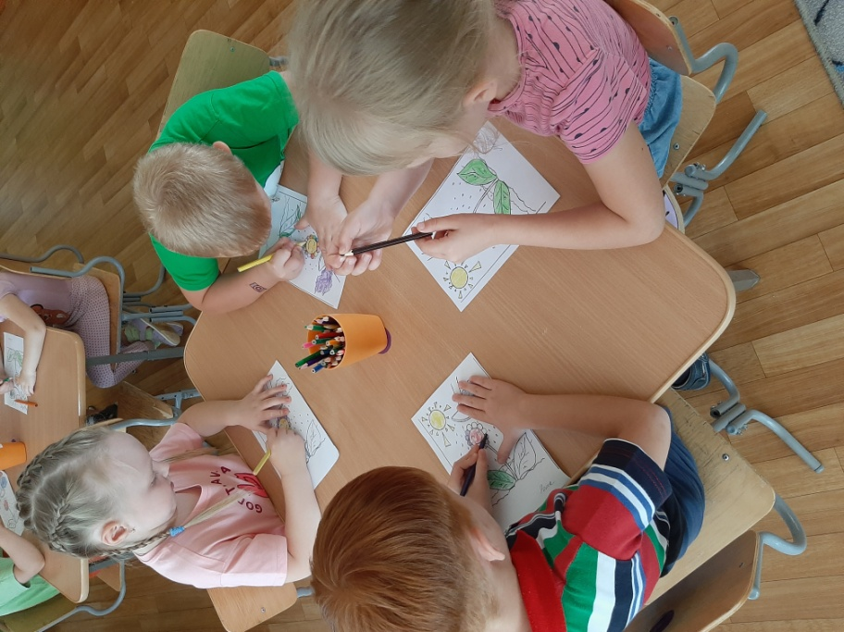

- Летний спортивный праздник «Веселые старты»

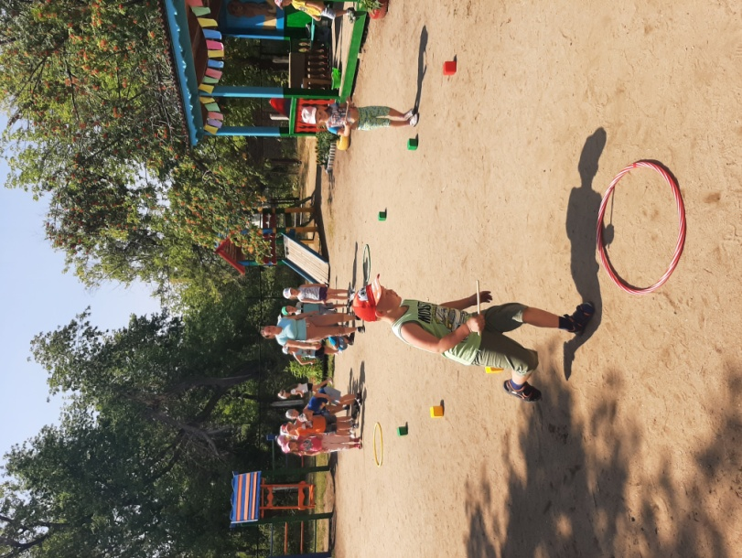
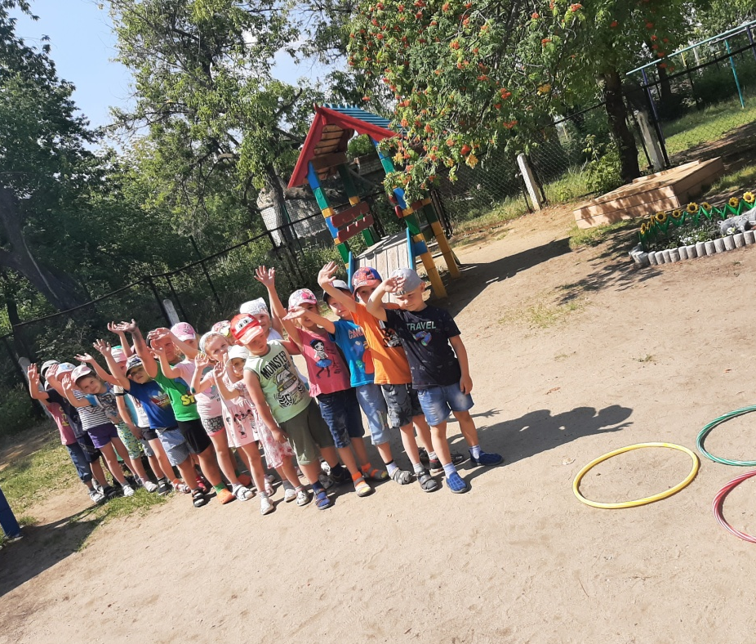
Июль:
- С музыкальным руководителем «ЗОЖ»
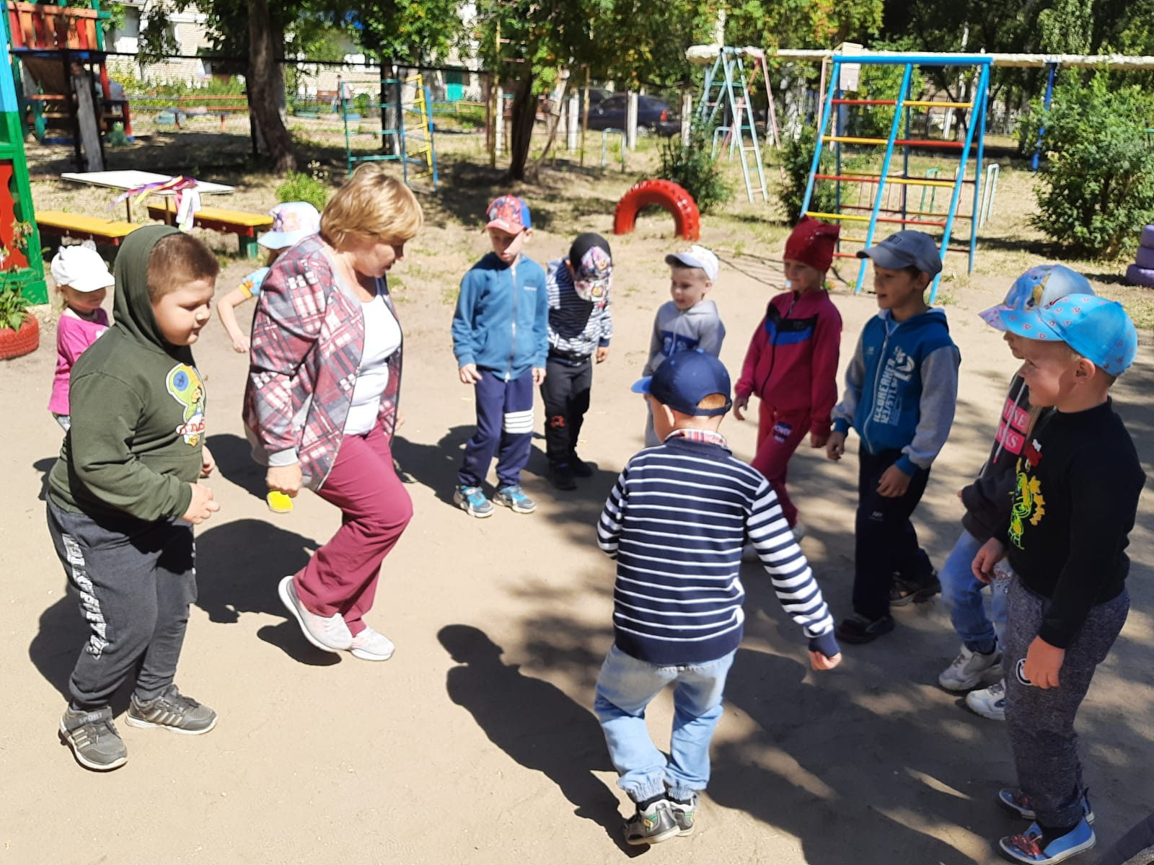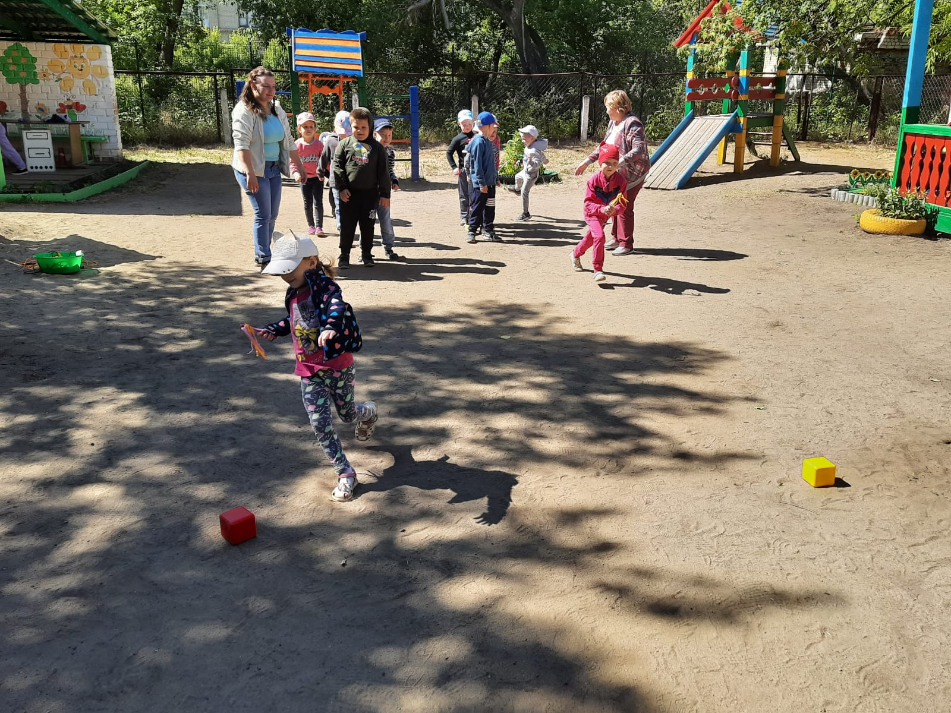

- Развлечение элементами экспериментирования «Удивительные превращения»
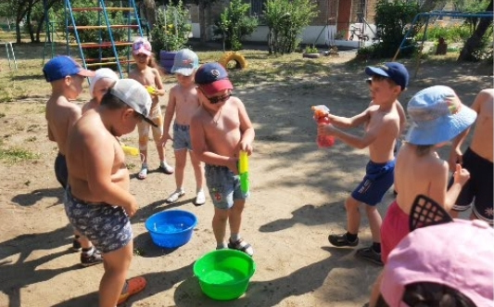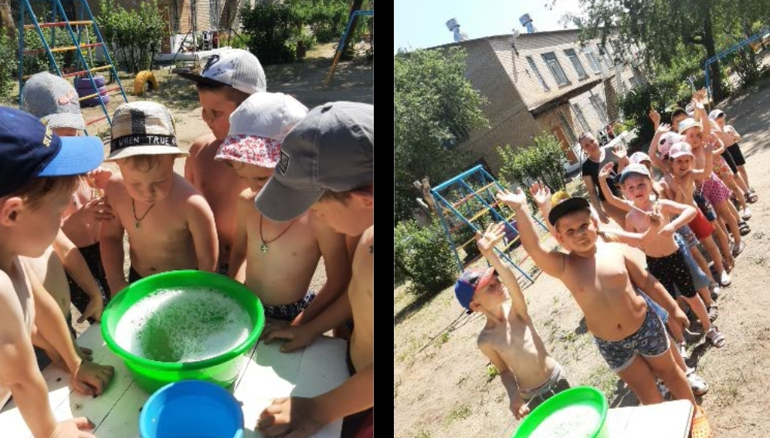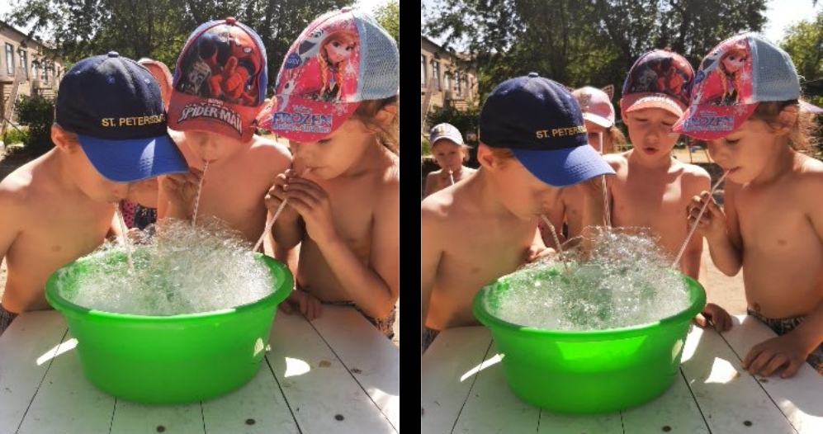

- Развлечение «Осторожно! Пешеход!»

- Спортивное развлечение (квест) «Весёлые эстафеты по сказкам»
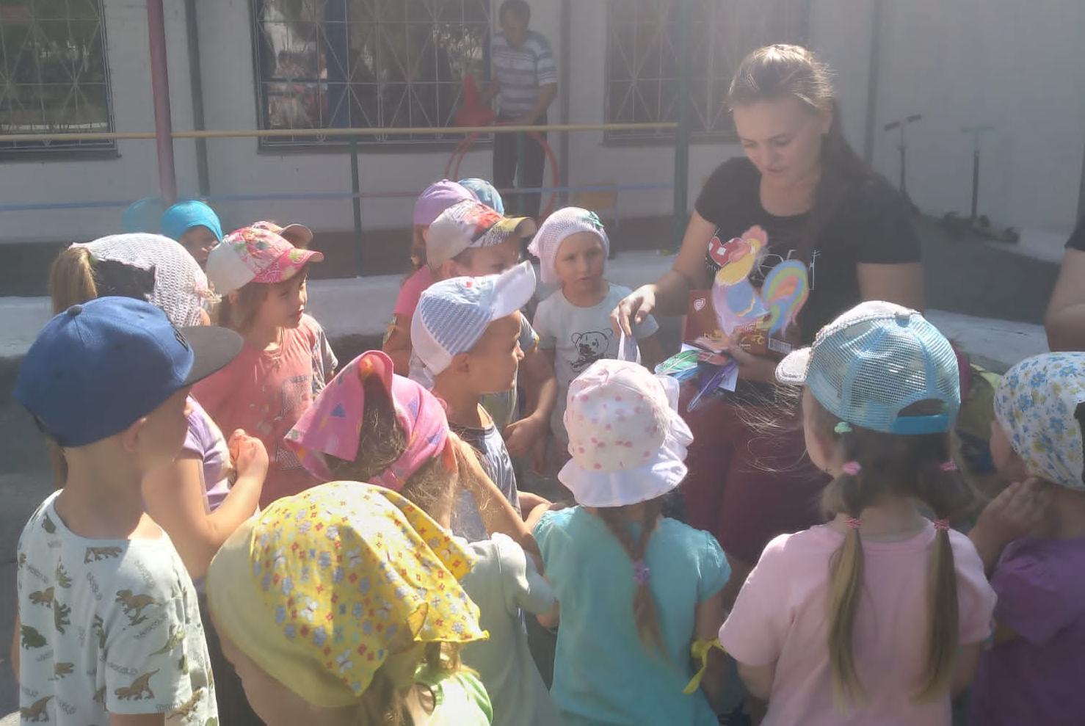
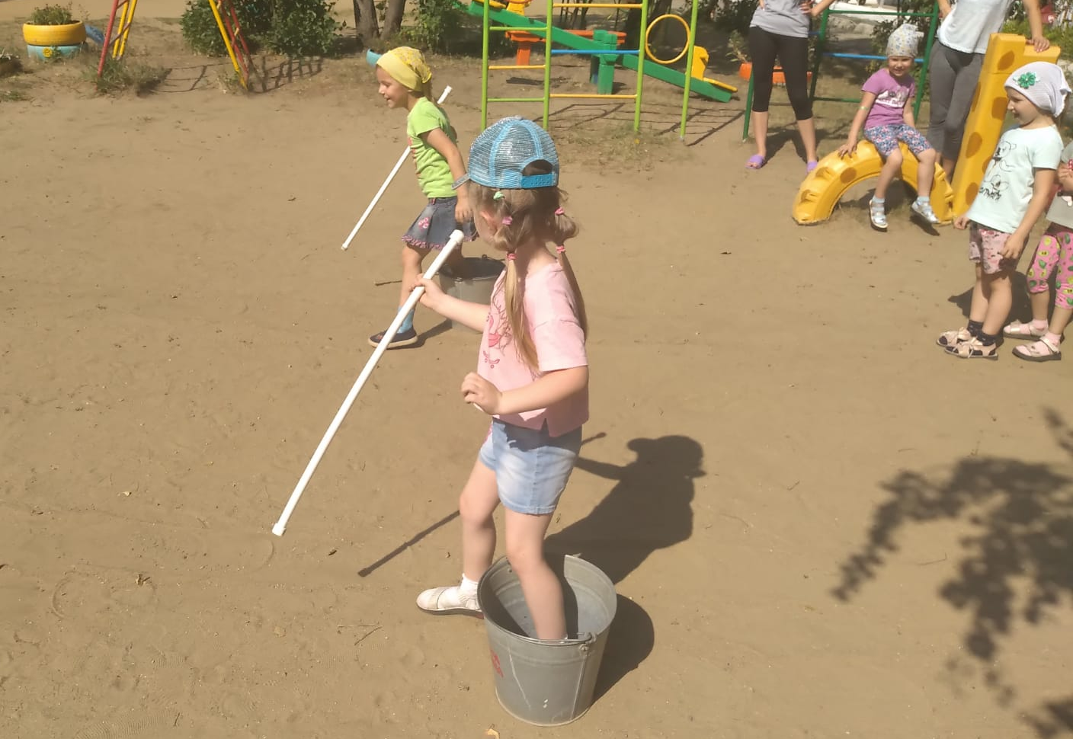
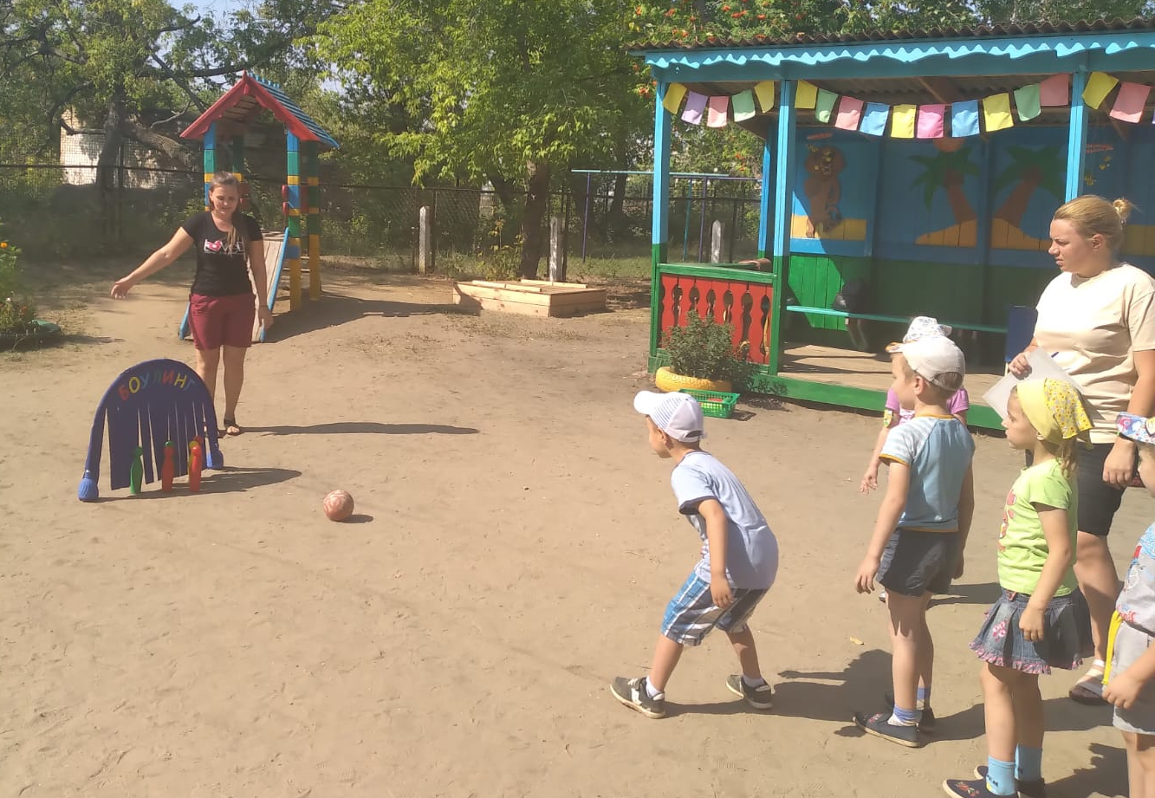
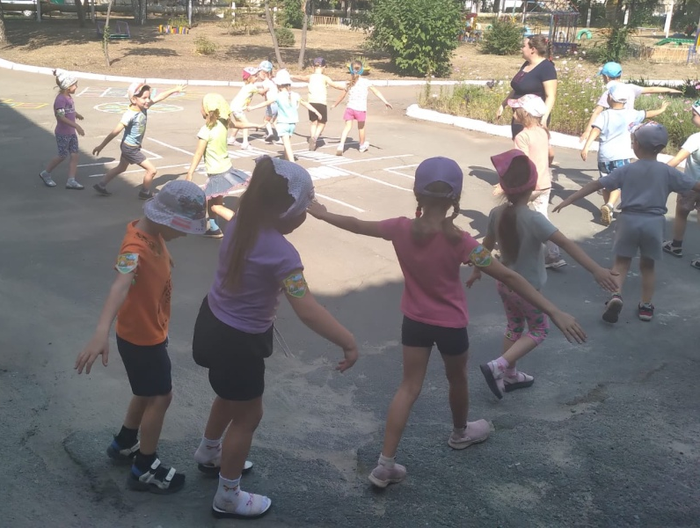

Август:
- Развлечение «День светофор»
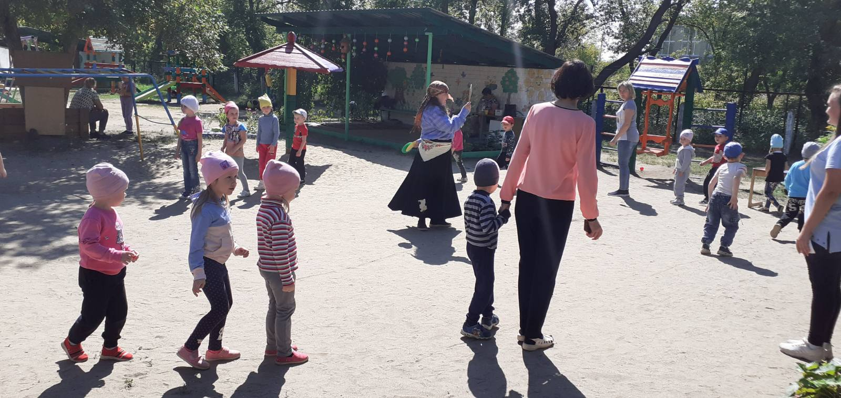
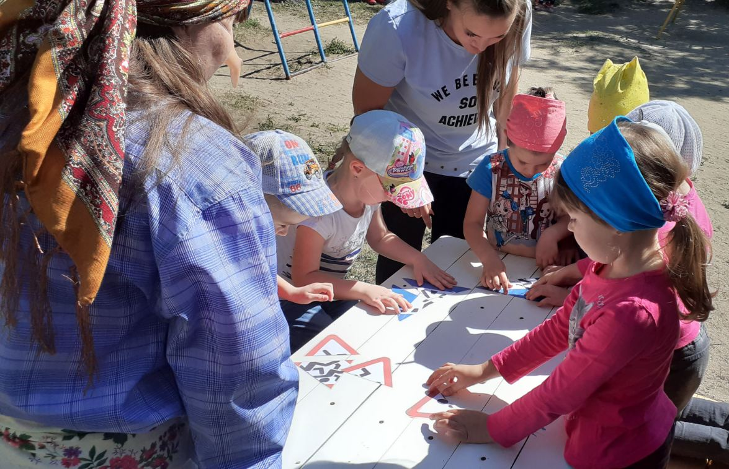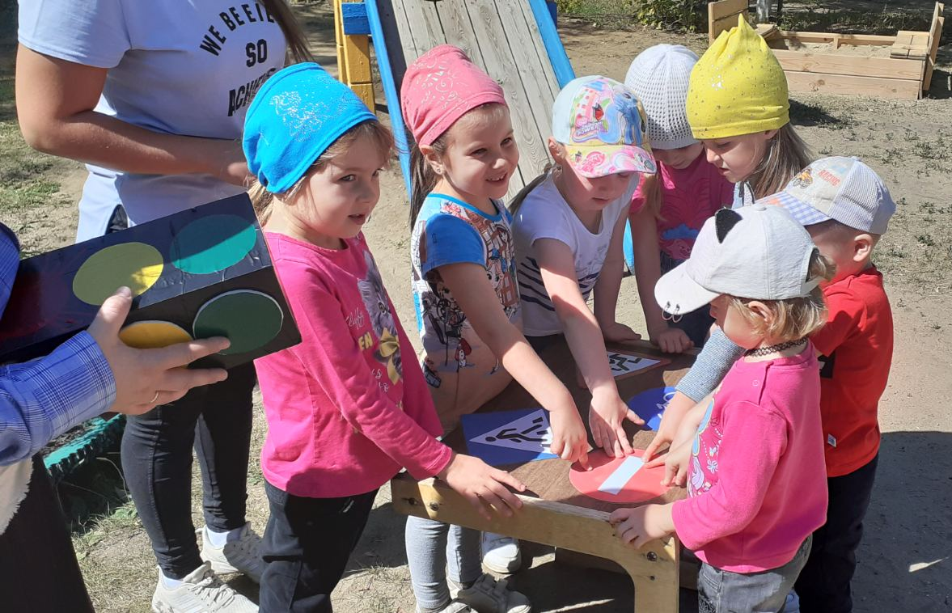

- Летний спортивный праздник «Мы со спортом крепко дружим»
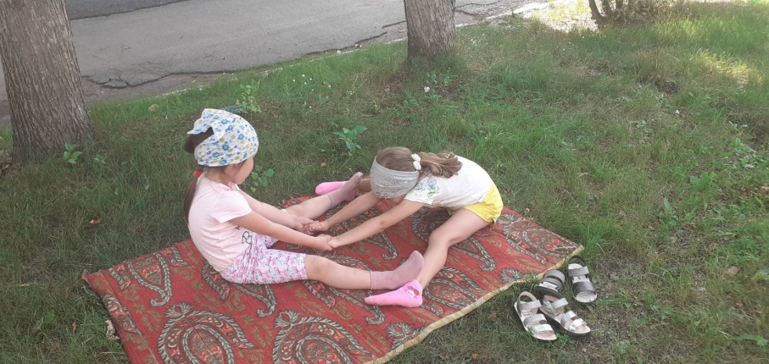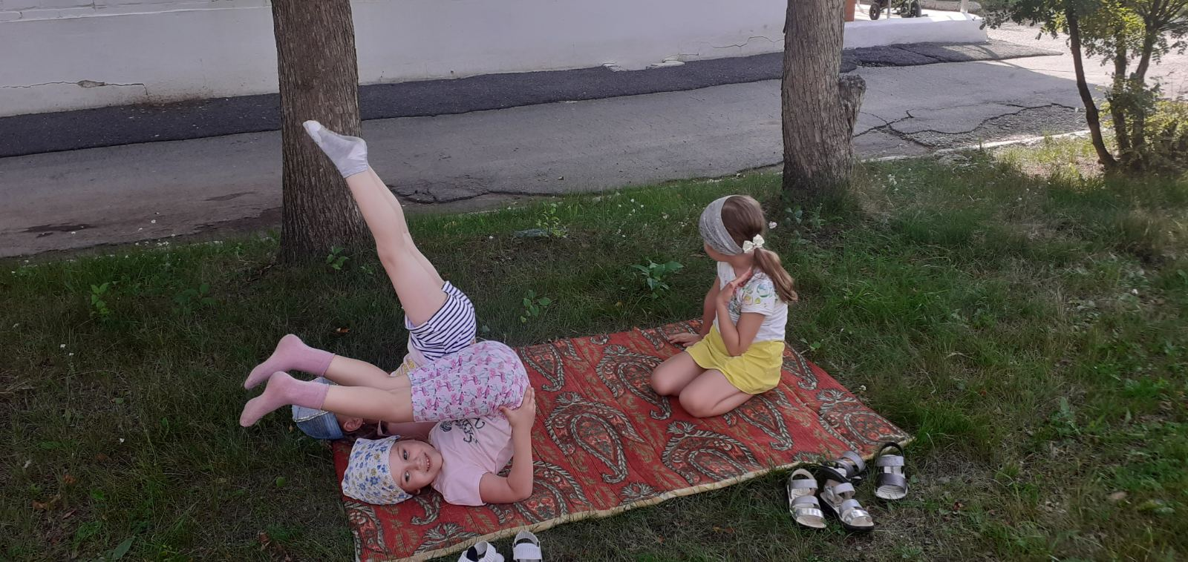
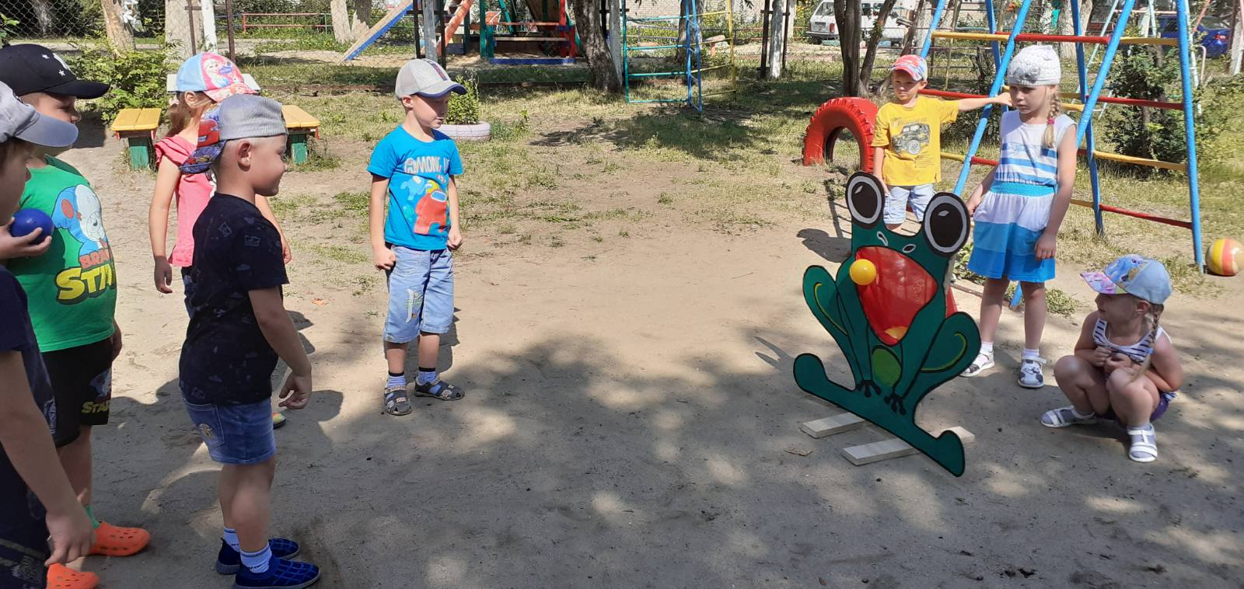

- Мероприятие «Праздник добрых дел»
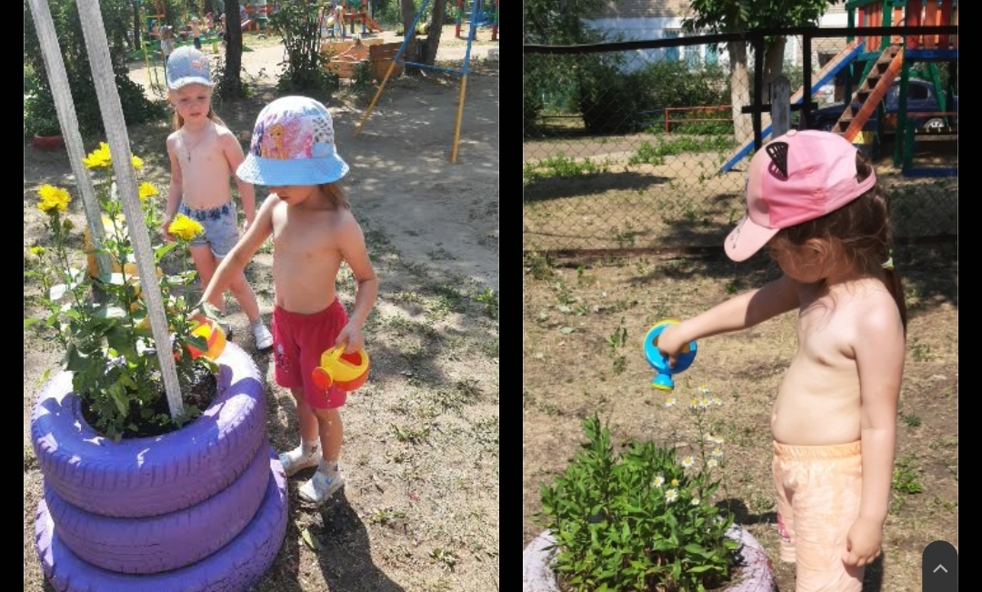
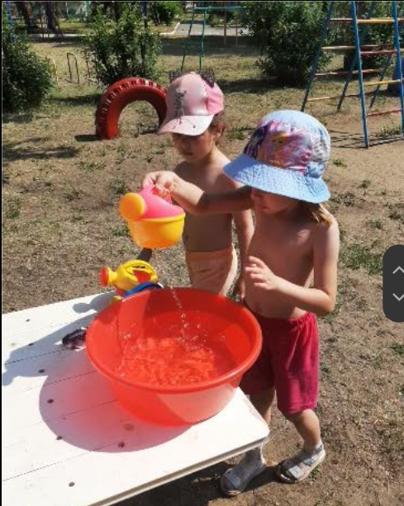

- «До свиданье, лето!»
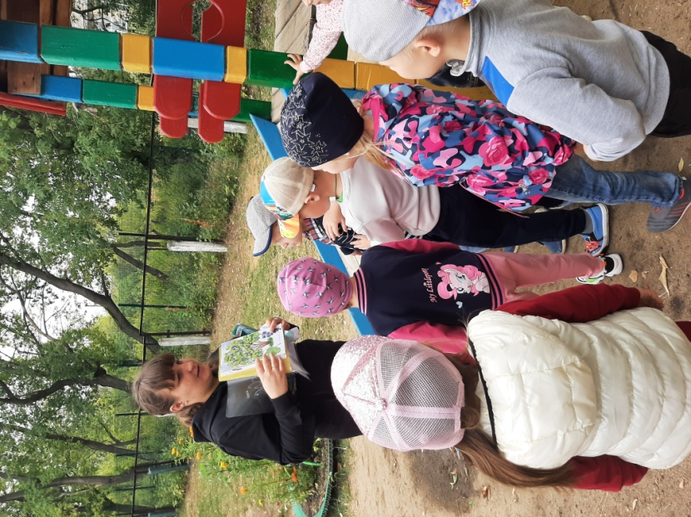
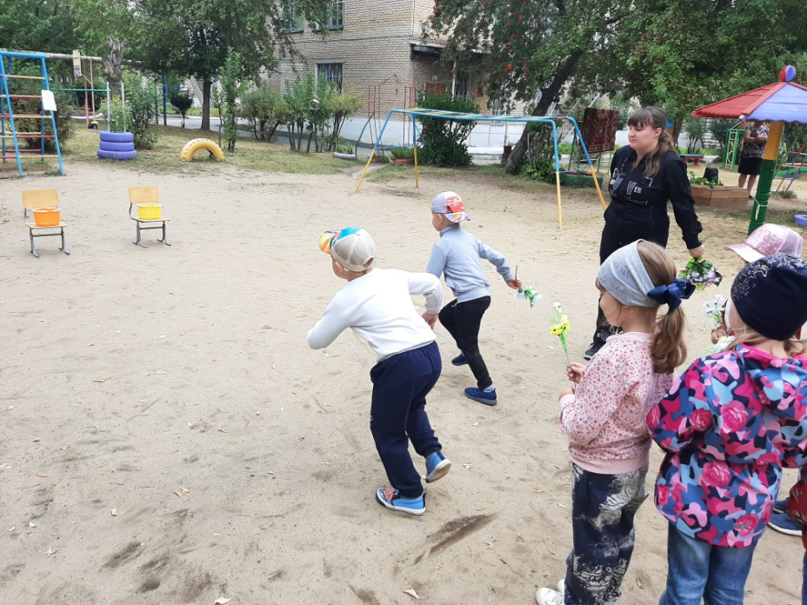
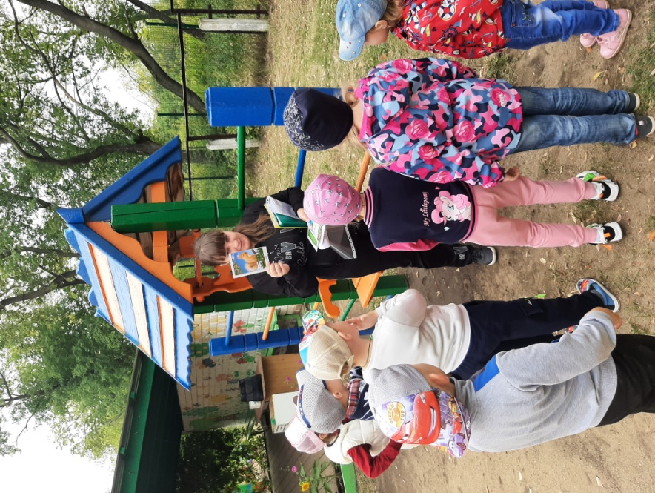

- Общий праздник с музыкальным руководителем «День знаний в детском саду»
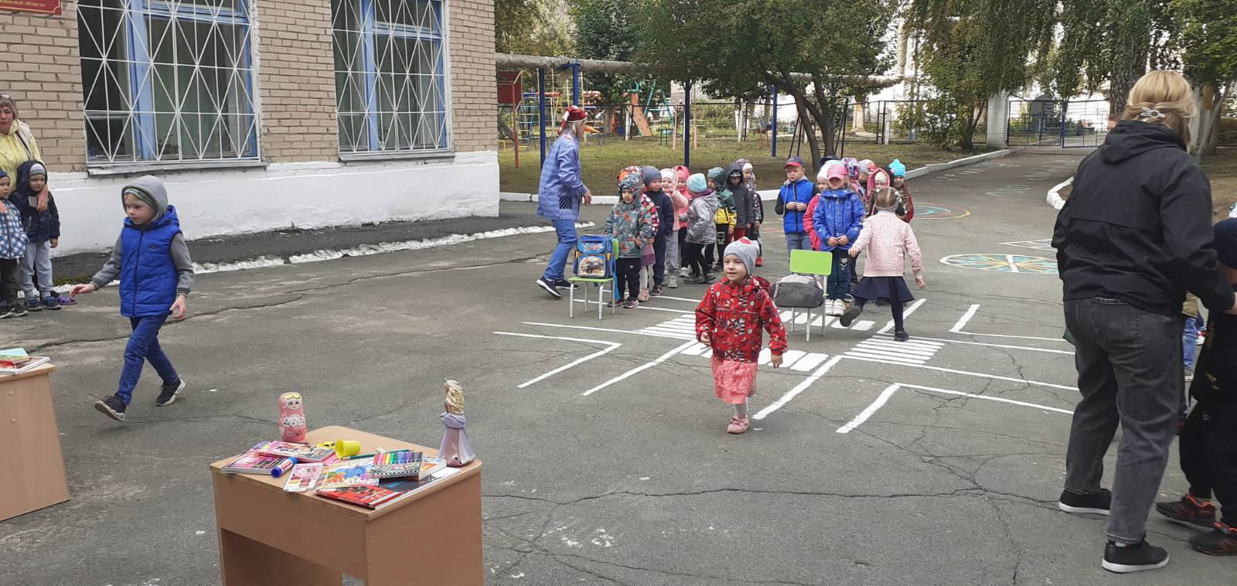
Занятие по художественно-эстетическому развитию
на открытом воздухе «Отпечаток природы»

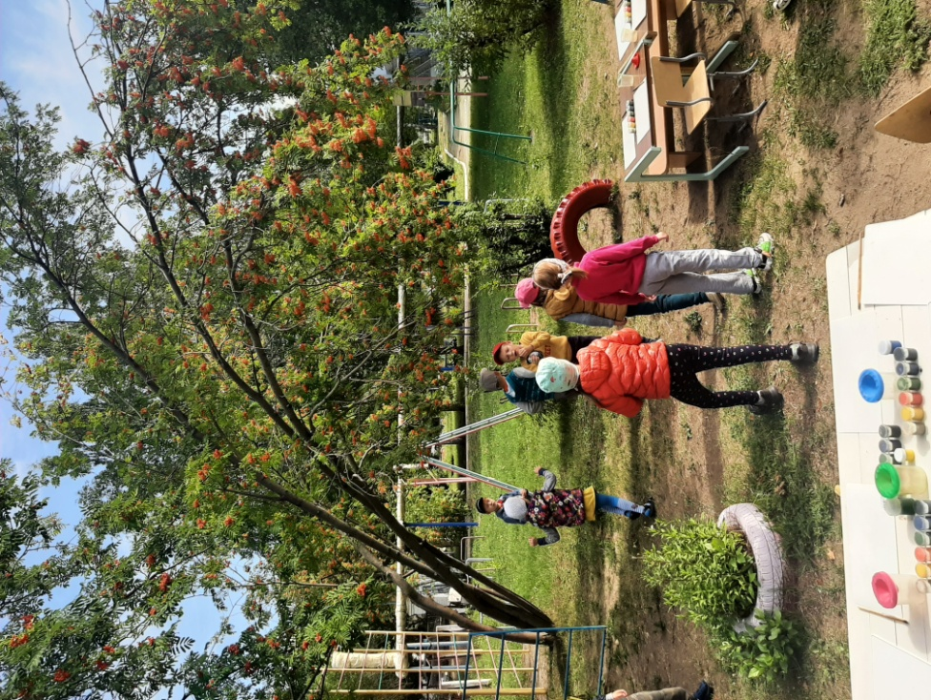
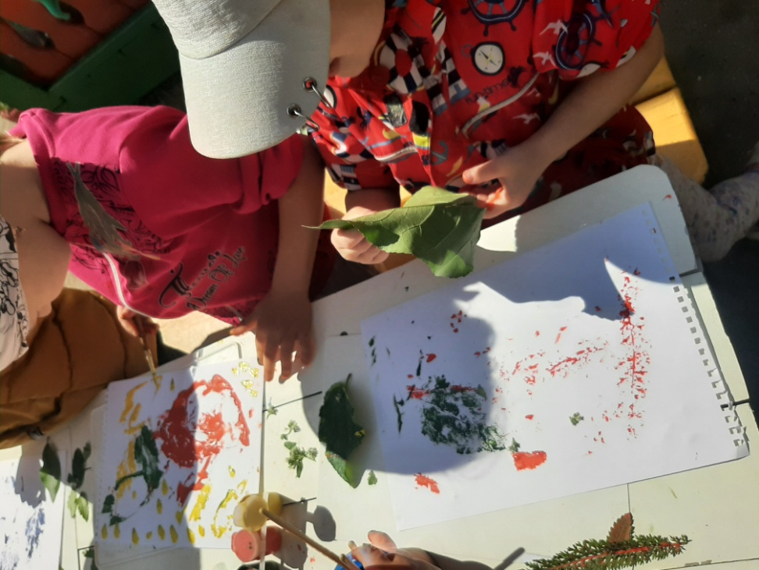

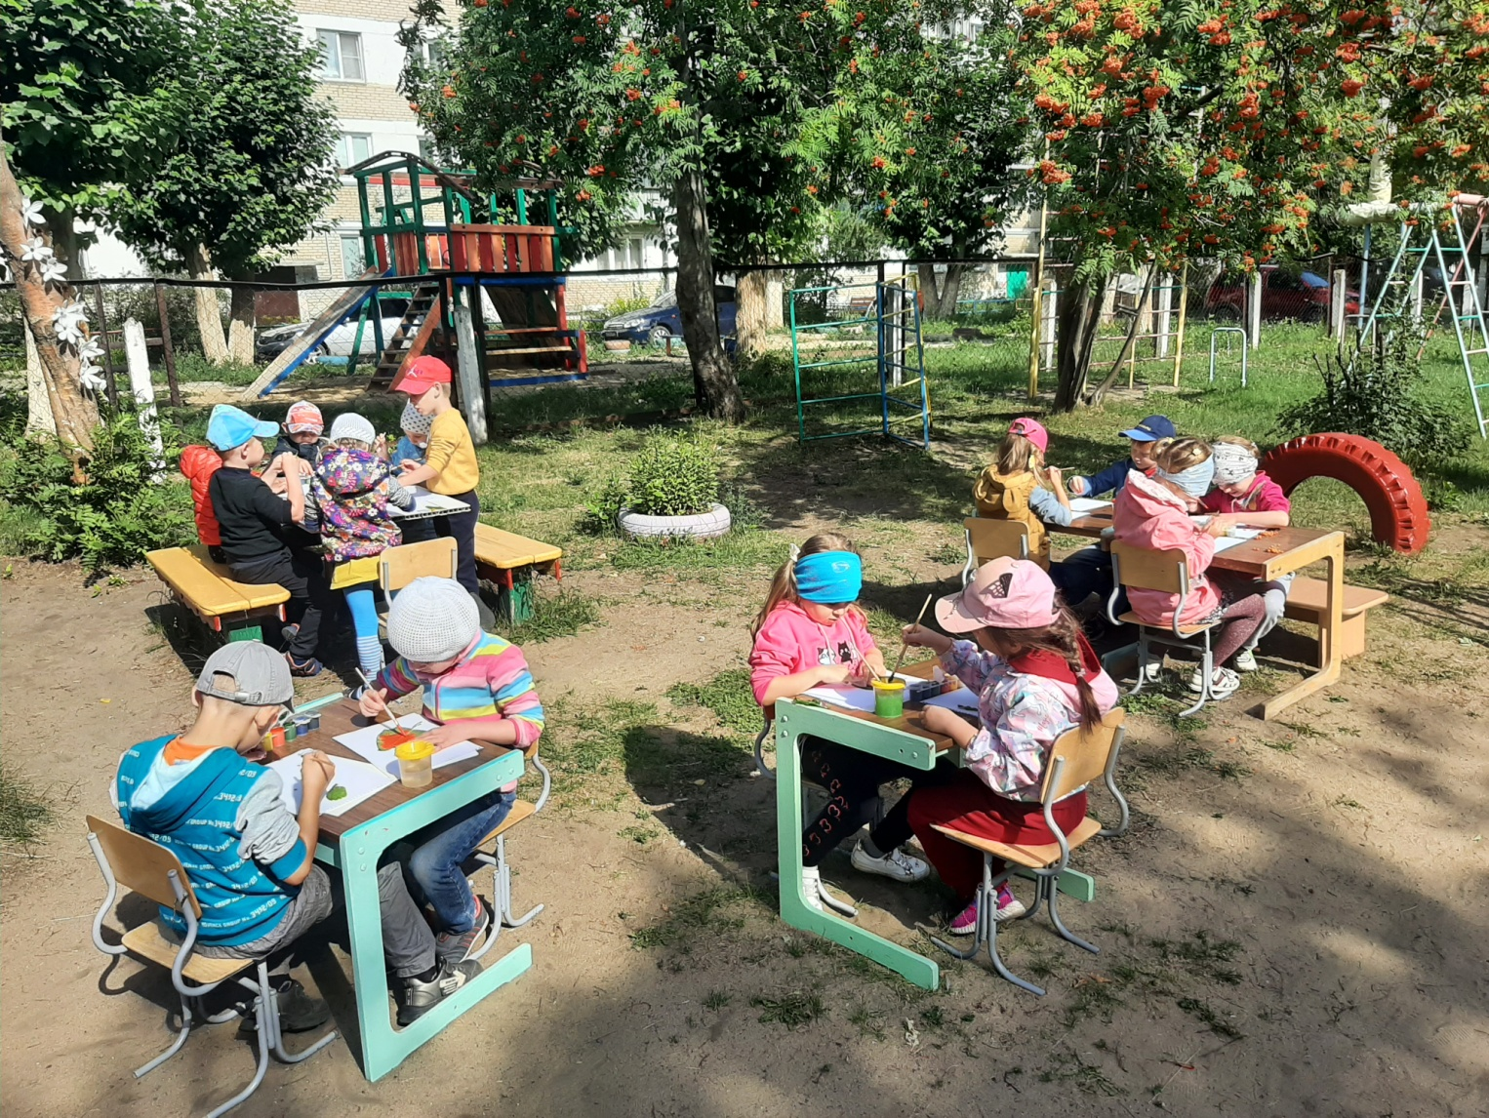
Занятие по художественно-эстетическому развитию
в группе «Медуза», «Лягушка».